الجمهىريــتالجسائريــتالديمقراطيــتالشعبيـــت
République Algérienne Démocratique et Populaire وزارةالتعليــم العالــي والبحــث العلمــي
Ministère de l’Enseignement Supérieur et de la Recherche Scientifique تكنىلىجــيوالتطىيــرالالمديريـتالعامـتللبحـثالعلمـي
Direction Générale de la Recherche Scientifique et du Développement Technologique
CANEVAS DE PROPOSITION DE CREATION D’UN LABORATOIRE DE FABRICATION « FabLab »
(compléter le canevas et l’envoyer en format électronique à l’adresse « event.dgrsdt@mesrs.dz », demander une confirmation de la réception.
A) IDENTIFICATION DE L’ETABLISSEMENT D’HEBERGEMENT
Etablissement de domiciliation
Nom de l’Etablissement | Université frères Mentouri Constantine
Adresse | Route Ain El Bey constantine 25000
Nom du contact :
Téléphone & fax
Email
- Responsable en charge de la mise en place et la gestion du fablab
Nom & Prénom | ARABET Dallel
Fonction | Maître de conférence B/ Adjoint chef de département chargée de la pédagogie
Diplôme | Doctorat LMD
Adresse | Université des Frères Mentouri Constantine
Email | dallelarabet@yahoo.fr/dallelarabet@gmail.com
Tel : | 0557667032/031935709
- Description du lieu physique où sera localisé le fablab
Adresse exacte | Campus chaab Erssas, université frères Constantine.
Faculté ou service | Faculté des Sciences de la Vie et de la Nature
Superficie totale | 36 M²
Nombre de bureaux | 01
Autres informations : | Laboratoire de Mycologie, de Biotechnologie et de l’Activité Microbienne
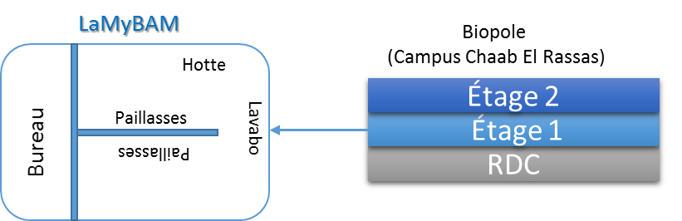
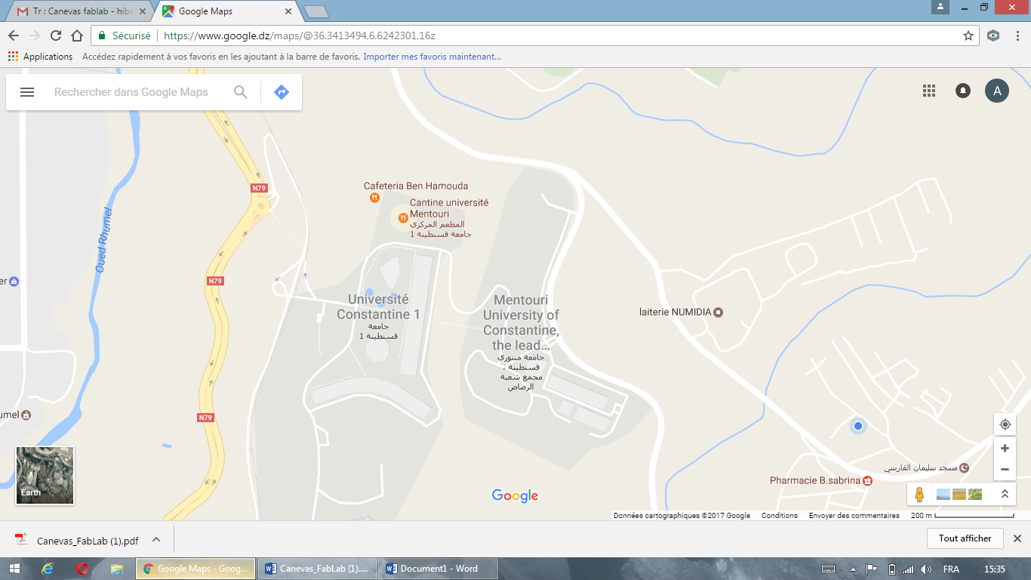
3
.
En vous aidant de googlemap, donner la localisation physique du lieu

. Donner le schéma général de l’esp
4
ace destiné à accueillir le
fab
lab

5. Composition de l’équipe en charge du fablab (y compris personnel de soutien)
- personnel technique
Nom & Prénom | Sexe | Diplôme | Spécialité | Rôle dans le fablab | Nbre d’heures /semaine
Haddi Mohamed Laid | H | Professeur | Microbiologie | Responsable de laboratoire
Arabet Dallel | F | Docteur | Microbiologie | Enseignante (MAB)

- personnel entretien et sécurité
Nom & Prénom | Rôle dans le fablab | Nbre d’heures /semaine
SELOUGUI SADEK | Ingénieur de Laboratoire
BOUNNOUAR | Ingénieur de Laboratoire

- Donner la liste des clubs scientifiques ou associations scientifiques susceptibles de mobiliser, sensibiliser et dynamiser cet environnement communautaire
N° | Nom du club scientifique ou association
01 | Club Ecologie et Environnement

- Quelles sont les objectifs que vous voulez atteindre à court terme ? (activités à lancer, mobilisation des étudiants, concours et compétitions à organiser)
N° | Objectifs
1 | Instaurer l’idée de la production d’énergie renouvelable et verte
2 | Construire une bibliographie avec les étudiants pour être au diapason des recherches internationales
3 | Collaborer avec des spécialistes en électrochimie afin de pouvoir monter le dispositif de production électrique
4 | Sélectionner les bactéries adéquates et les purifiées
5 | Lancer les tests pratiques
8 | Production à grande échelle

6. Equipement destiné au fablab : Contribution de l’établissement (en fonction des objectifs ciblés, définissez les équipements nécessaires au fonctionnement de votre fablab. Encadrez les éléments que votre établissement pourra mettre à la disposition de la structure (case Etabl.) et ceux que la DGRSDT aurait à compléter)
Date de démarrage prévue :2017/2018
Emargement des responsables du fabLab et du Chef d’Etablissement

